ПАСПОРТ
ООО "ПГ ВЕКПРОМ"
ИНСТРУКЦИЯ ПО ЭКСПЛУАТАЦИИ

Сварочный позиционер
HBJ-CNC100

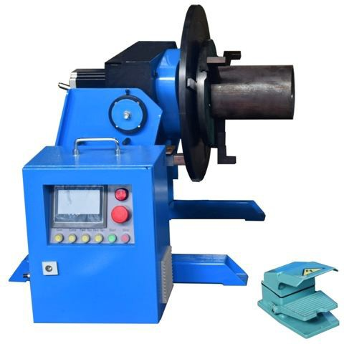

ВНИМАНИЕ!
ООО "ПГ ВЕКПРОМ"
указания по безопасной работе с
оборудованием.
по технике
он содержит
безопасности –
раздел
на
брошюру и всегда держите её под
рукой. Обратите особое внимание
ВНИМАНИЕ
по
прежде чем работе с
Сохраните эту
оборудованием.
Пожалуйста, внимательно изучите инструкции эксплуатации,
приступить к

Пожалуйста, прочтите данное руководство перед подключением оборудования – неправильное использование изделия может вызвать его поломку.

Перед включением питания убедитесь, что параметры сети питания соответствуют тем данным, которые указаны на табличке с паспортными данными устройства, а кабель питания исправен.

Перед работой следует долить масло во все редукторы во избежание их повреждения во время эксплуатации.

Данное устройство предназначено для использования квалифицированными работниками.

ООО "ПГ ВЕКПРОМ"
СОДЕРЖАНИЕ
- Краткие сведения 1
- Условия работы 2
- Основные технические параметры 3
- Описание изделия и его характеристики 4
- Инструкции по эксплуатации 5
- Инструкции по обслуживанию 15
- Типичные неполадки и способы их устранения 17

Чертежи сварочного позиционера HBJ-CNC100

Электрическая схема.

ООО "ПГ ВЕКПРОМ"

Краткие сведения

Сварочный позиционер данного типа используется при выполнении сварочных соединений. Данное устройство нашло широкое применение в производстве бойлеров, сосудов высокого давления, химического оборудования и др. Оснащение рабочих мест сварочными позиционерами позволяет значительно повысить качество сварки, снизить трудоемкость, и таким образом, повысить эффективность производства.
Модель HBJ-CNC100 предназначена для выполнения кольцевой сварки. В данном устройстве деталь приводится во вращение посредством поворота планшайбы. Скорость вращения регулируется в зависимости от условий
выполнения сварки, что позволяет автоматизировать сварочный процесс.

ООО "ПГ ВЕКПРОМ"

Условия работы

Условия окружающей среды

  - Высота над уровнем моря: менее 1000 м

  - Диапазон рабочих температур: от -5°С до +40°С

  - Условия окружающей среды: средняя дневная температура ≤25°С, относительная влажность воздуха в самый влажный месяц года ≤90％
  - Диапазон колебаний входного напряжения: ±10％ (при номинальной частоте питания)
  - Отклонения частоты питания: ≤±1％ (при номинальном напряжении питания)

Рабочее место

Во избежание поломки или нарушения нормальной работы оборудования место установки должно находиться вдали от взрывоопасных устройств и должно быть защищено от воздействия агрессивных газов, пара, солевого тумана, химических осадков, а также сильной вибрации и ударов.

Основные технические параметры
ООО "ПГ ВЕКПРОМ"

№ | Параметр | Единицы измерен ия | HJ-PLC100 | HJ-PLC300
1 | Грузоподъемность при горизонтальном положении планшайбы | кг | 100 | 300
2 | Грузоподъемность при вертикальном положении планшайбы | кг | 50 | 100
3 | Рабочий диаметр планшайбы | мм | Ø400 | Ø500
4 | Диаметр центрального отверстия планшайбы | мм | Ø45 | Ø90
5 | Высота центральной оси наклона | мм | 390 | 445
6 | Высота планшайбы в горизонтальном положении | мм | 520 | 650
7 | Скорость вращения | об/мин | 0,1 – 9 | 0,1 – 5
8 | Способ управления |  | ПЛК | ПЛК
9 | Двигатель вращения | кВт | Шаговый двигатель с фланцем 86 мм, 5,3A | Шаговый двигатель с фланцем 86 мм, 7A
10 | Регулировка наклона планшайбы | об/мин | Ручное управление | Ручное управление
11 | Макс. эксцентриситет | мм | 50 | 50
12 | Макс. высота центра тяжести | мм | 100 | 100
13 | Угол наклона | ° | 0 – 90 | 0 – 90
14 | Параметры сети питания |  | 220 В, 50 Гц, 1 фаза | 220 В, 50 Гц, 1 фаза
15 | Режим управления | / | Ножная педаль | Ножная педаль
16 | Общее передаточное число |  | 30,6 | 30,6

Описание изделия и его характеристики
ООО "ПГ ВЕКПРОМ"
Управление сварочным позиционером HBJ-CNC100 существляется при помощи программы ПЛК с сенсорным экраном. Данная модель оснащена стабильно работающей электронной системой управления, запоминающим устройством и системой прецизионного позиционирования. В состав устройства входят механизм поворота, планшайба, механизм наклона, рама и электронная система управления.
Механизм поворота, приводящий во вращение свариваемую деталь, состоит из шагового двигателя и зубчатого редуктора. Вторичная шестерня редуктора входит в зацепление с большим зубчатым колесом и приводит его во вращение. Большое зубчатое колесо соединяется с планшайбой и приводит ее во вращение. Скорость вращения планшайбы можно регулировать с помощью высококачественного ПЛК контроллера, простого, надежного и легкого в обслуживании.
Механизм наклона состоит из червячного редуктора и маховичка ручного управления. Червяк установлен у края поворотного основания. Наклон планшайбы выполняется вручную при помощи маховичка.
Электрическая система управления состоит из электрического блока управления и ножной педали.
Система управления регулирует скорость вращения электродвигателя и скорость выдвижения пневмоцилиндра, а также параметры сварочного источника в соответствии с фактическими требованиями. Электронный блок управления выполнен в виде отдельного модуля и может быть установлен на боковую панель позиционера для удобства работы с оборудованием. В блок управления входит ПЛК контроллер, сенсорный экран, привод с шаговым двигателем, пускатель, кнопки управления и пр. Основные электрические компоненты принадлежат торговым маркам хорошо известных фирм, что подтверждает их надежность и простоту обслуживания. Автоматические программы управления позволяют выполнять сварку в соответствии с самыми разными требованиями. Для управления позиционером пользователь может воспользоваться сенсорным экраном и ножной педалью. На сенсорном экране отображается текущие параметры работы позиционера, а именно диаметр трубы, скорость и угол поворота планшайбы. Ножная педаль служит для включения-выключения подачи.

Инструкции по эксплуатации
соблюдении всех необходимых мер
безопасности!
с
в
работы
убедитесь
оборудованием
ВНИМАНИЕ
началом
Перед
ООО "ПГ ВЕКПРОМ"

Подготовка к работе и проверка соблюдения мер безопасности.
  - Уберите весь мусор и ненужные вещи, оказавшиеся в зоне работы устройства. Особое внимание обратите на необходимость надежного крепления тяжелых предметов, способных упасть на планшайбу во время работы оборудования и повредить ее.
  - Перед началом работы проверьте состояние электрических цепей.
  - Они не должны работать с перегрузкой. Вес свариваемого изделия должен соответствовать грузоподъемности оборудования. В случае слишком большого эксцентриситета рекомендуется уравновесить изделие противовесом, установленным с противоположного края планшайбы.
  - После подъема изделия на планшайбу не следует сразу же отсоединять трос подъемной лебедки. Необходимо отрегулировать положение изделия таким образом, чтобы его центр тяжести оказался как можно ближе к оси вращения планшайбы.
  - К контакту заземления, расположенному под планшайбой, следует прикрепить провод заземления, чтобы защитить подшипник устройства от воздействия сварочного тока.
  - Перед наклоном планшайбы убедитесь, что на ее поверхности нет мусора.
  - После окончания работы следует выключить питание машины. Скачки напряжения питания могут вывести оборудование из строя. Рекомендует регулярно протирать пыль и удалять грязь с редуктора устройства. Это продлит его срок службы.

Инструкции по эксплуатации
ООО "ПГ ВЕКПРОМ"
Сварочные позиционеры серии HBJ-CNC предназначены для выполнения автоматической сварки труб. В данной модели предусмотрено четыре режима сварки: Manual Control (Ручное управление), Auto Continuous (Автоматическая сварка в длительном режиме), Auto Equational (Автоматическая сварка прихваточными швами), Auto Specific (Автоматическая сварка в специальном режиме).
Это позволяет выполнять сварку в соответствии с самыми разными требованиями.

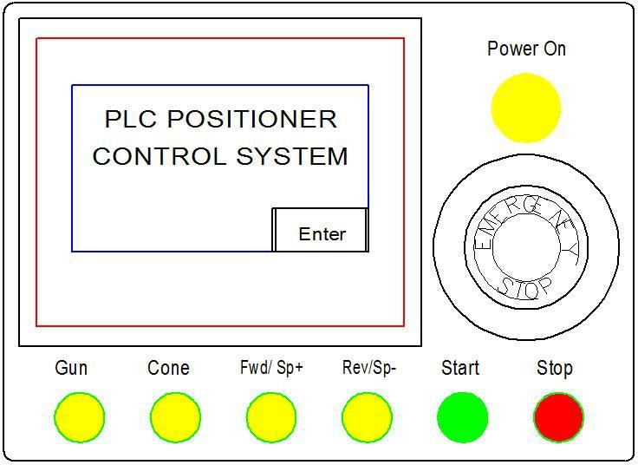
Описание кнопок на панели управления
    - Кнопка аварийного останова "EMERGENCY STOP". Включение-выключение питания на блоке управления.
    - Кнопка горелки "Gun". Подъем и опускание держателя горелки при работе в ручном режиме.
    - Кнопка патрона "Cone". Захват и отпускание детали при работе в ручном режиме.
    - Кнопка "Fwd/Sp+".
      - Вращение планшайбы позиционера в направлении по часовой стрелке перед началом сварки

      - Увеличение скорости вращения
ООО "ПГ ВЕКПРОМ"
    - Кнопка "Fwd/Sp-".
      - Вращение планшайбы позиционера в направлении против часовой стрелки перед началом сварки
      - Уменьшение скорости вращения
    - Кнопка пуска "Start". Выполнение выбранного типа сварки в 4-тактовом режиме.
    - Кнопка останова "Stop". Прекращение сварки.

Выбор режима сварки
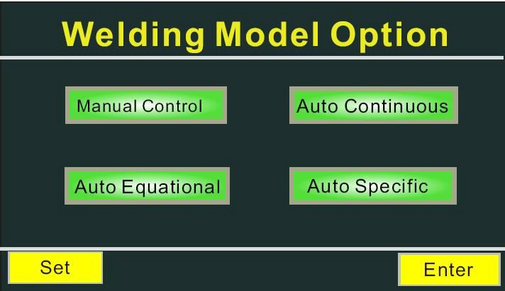
Выберите язык интерфейса и войдите в главное меню, представленное ниже:

Auto Continuous - Автоматическая сварка в длительном режиме
Auto Specific - Автоматическая сварка в специальном режиме
Enter - Войти
Manual Control – Ручное управление
Auto Equational – Автоматическая сварка прихваточными швами
Set - Установить
Welding Model Option – Выбор режима сварки

Manual Control mode (Сварка в ручном режиме)
В этом режиме доступна настройка таких параметров, как диаметр трубы, линейная скорость сварки, направление вращения планшайбы, а также выбор 2/4-тактового режима работы ножной педали.
Параметр "Speed adjustment" (Регулировка скорости) отображает диапазон настройки скорости вращения во время работы.
Пользователь может сохранить выбранные значения параметров в программу. Доступно 10 программ для записи установленных значений параметров. Окно настройки параметров выглядит следующим образом:

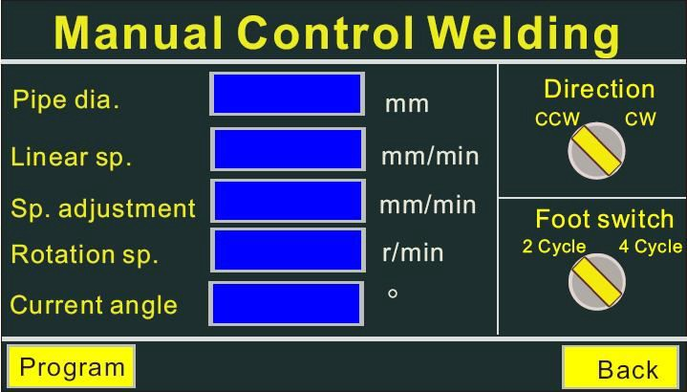

Manual Control Welding – Сварка в ручном режиме

Pipe dia., mm – Диаметр трубы, мм
ООО "ПГ ВЕКПРОМ"
Linear sp., mm/min – Линейная скорость, мм/мин.
Sp. adjustment, mm/min – Регулировка скорости, мм/мин. Rotation sp., r/min – Скорость вращения, об./мин.
Current angle – Текущий угол
Program – Программа
Direction – Направление
CCW- Против часовой стрелк CW – По часовой стрелке Foot switch – Ножная педаль
2 Cycle – 2-тактовый режим 4 Cycle – 4-тактовый режим Back – Назад

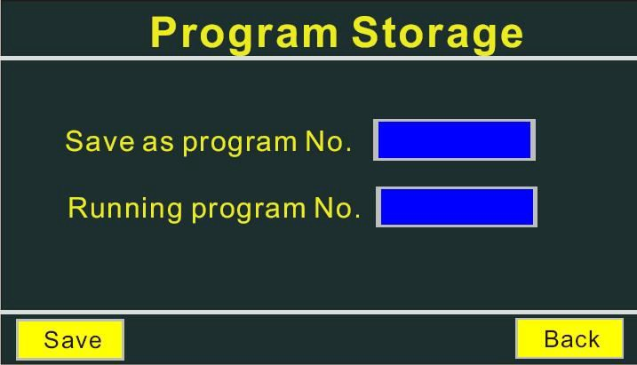
ООО "ПГ ВЕКПРОМ"
Program Storage – Сохранение программы
Save as program No. – Сохранить как программу № Running program No. – Текущая программа №
Save – Сохранить Back - Назад

Auto continuous mode (Автоматическая сварка в длительном режиме)
Автоматическая сварка в длительном режиме применяется в случае
необходимости выполнения простой угловой сварки. Пользователь может установить любой угол сварки. В этом режиме доступна настройка таких параметров, как диаметр трубы, линейная скорость сварки, направление вращения планшайбы и угол сварки. Ножная педаль работает только в 4-атктовом режиме.
Кроме того, предусмотрена опция установки удлиненного пневматического патрона/держателя горелки и настройка параметров задержки сварочного источника. Параметр "Speed adjustment" (Регулировка скорости) отображает диапазон настройки скорости вращения во время работы. Пользователь может сохранить выбранные значения параметров в программу. Доступно 10 программ для записи установленных значений параметров.

Окно настройки параметров выглядит следующим образом:
ООО "ПГ ВЕКПРОМ"
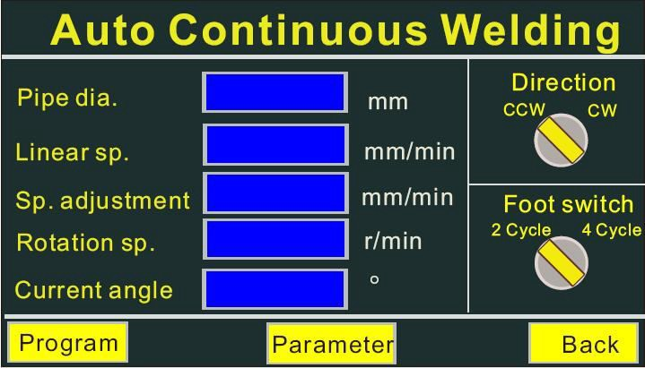
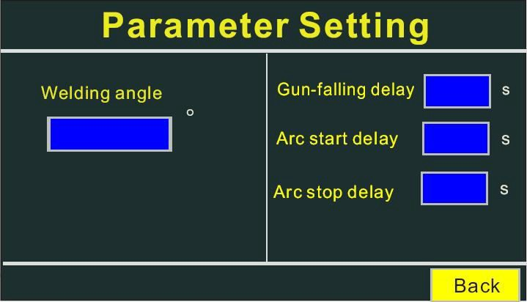
Back – Назад
4 Cycle – 4-тактовый
2 Cycle – 2-тактовый режим режим
Foot switch – Ножная педаль
CW- По часовой
CCW- Против часовой стрелки стрелке
Direction – Направление
Pipe dia., mm – Диаметр трубы, мм
Linear sp., mm/min – Линейная скорость, мм/мин.
Sp. adjustment, mm/min – Регулировка скорости, мм/мин. Rotation sp., r/min – Скорость вращения, об./мин.
Current angle – Текущий угол
Program – Программа
Auto continuous mode – Автоматическая сварка в длительном режиме
Parameter Setting – Настройка параметров
Welding angle – Угол сварки Gun falling delay, s – Задержка опускания горелки, с Arc start delay, s – Задержка зажигания дуги, с
Arc stop delay, s – Задержка гашения дуги, с
Back – Назад

Auto Equational mode (Автоматическая сварка прихваточными швами)
ООО "ПГ ВЕКПРОМ"
Этот режим применяется при автоматической сварке точечными,
прихваточными швами. Пользователь указывает необходимое количество сварочных сегментов и угол каждого сегмента за один оборот. Система автоматически вычисляет угол сварки и угол вращения в холостом режиме. В этом режиме доступна настройка таких параметров, как диаметр трубы, линейная скорость сварки, направление вращения планшайбы и угол сегментов сварки. Ножная педаль работает только в 4-тактовом режиме.
Кроме того, предусмотрена опция установки удлиненного пневматического патрона/держателя горелки и настройка параметров задержки сварочного источника. Параметр "Speed adjustment" (Регулировка скорости) отображает диапазон настройки скорости вращения во время работы. Пользователь может сохранить выбранные значения параметров в программу. Доступно 10 программ для записи установленных значений параметров.

Окно настройки параметров выглядит следующим образом:
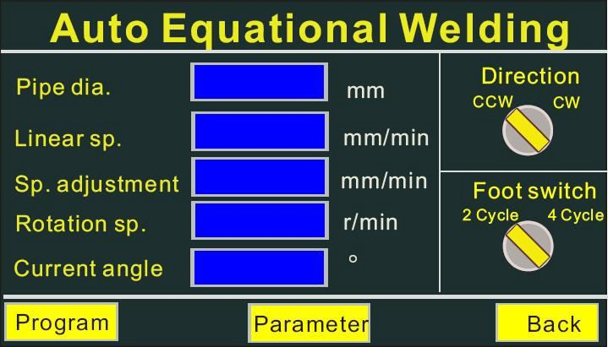
Auto Equational Welding – Автоматическая сварка прихваточными швами

Pipe dia., mm – Диаметр трубы, мм
Linear sp., mm/min – Линейная скорость, мм/мин.
Sp. adjustment, mm/min – Регулировка скорости, мм/мин. Rotation sp., r/min – Скорость вращения, об./мин.
Current angle – Текущий угол
Program – Программа Parameter – Параметр
Direction – Направление
CCW – Против часовой стрелки CW – По часовой стрелке
Foot switch – Ножная педаль
2 Cycle – 2-тактовый режим 4 Cycle – 4-тактовый режим

Back – Назад

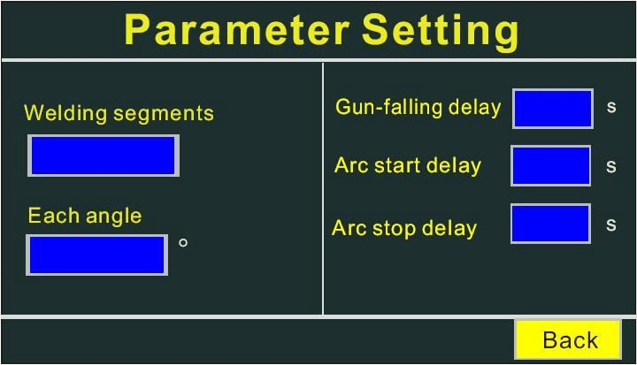

Parameter Setting – Настройка параметров

Welding segments – Сварочные сегменты Each angle – Каждый угол
ООО "ПГ ВЕКПРОМ"
Gun falling delay, s – Задержка опускания горелки, с Arc start delay, s – Задержка зажигания дуги, с
Arc stop delay, s – Задержка гашения дуги, с
Back – Назад

  - Auto specific mode (Автоматическая сварка в специальном режиме) Этот режим применяется в случае предъявления особых требований к сварке прихваточными швами и сегментами. Пользователь указывает угол сварки для каждого сегмента и угол вращения в холостом режиме.
ООО "ПГ ВЕКПРОМ"
В этом режиме доступна настройка таких параметров, как диаметр трубы, линейная скорость сварки, направление вращения планшайбы и угол сегментов сварки. Ножная педаль работает только в 4-тактовом режиме. Кроме того, предусмотрена опция установки удлиненного пневматического патрона/держателя горелки и настройка параметров
задержки сварочного источника. Параметр "Speed adjustment" (Регулировка скорости) отображает диапазон настройки скорости вращения во время работы. Пользователь может сохранить выбранные значения параметров в программу. Доступно 10 программ для записи установленных значений параметров.
Окно настройки параметров выглядит следующим образом:
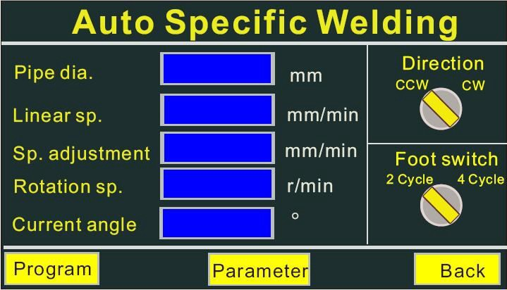
Back – Назад
Parameter – Параметр
Program – Программа
4 Cycle – 4-тактовый
2 Cycle – 2-тактовый режим режим
Direction – Направление
CCW – Против часовой стрелки CW – По часовой стрелке
Foot switch – Ножная педаль
Pipe dia., mm – Диаметр трубы, мм
Linear sp., mm/min – Линейная скорость, мм/мин.
Sp. adjustment, mm/min – Регулировка скорости, мм/мин. Rotation sp., r/min – Скорость вращения, об./мин.
Current angle – Текущий угол
Auto Specific Welding – Автоматическая сварка в специальном режиме

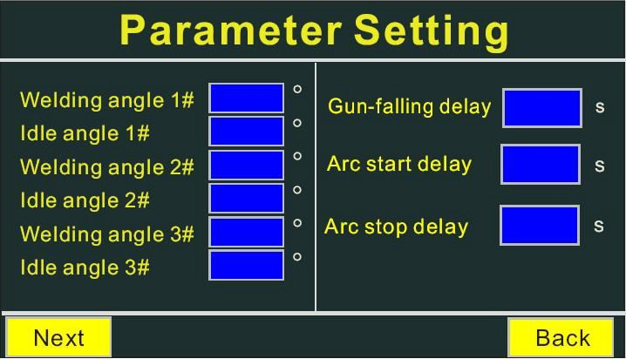

Parameter Setting – Настройка параметров

Welding angle #1 – Угол сварки №1
Idle angle #1 – Угол холостого хода №1 Welding angle #2 – Угол сварки №2
Idle angle #2 – Угол холостого хода №2 Welding angle #3 – Угол сварки №3
Idle angle #3 – Угол холостого хода №3
Next - Далее
Gun falling delay, s – Задержка опускания горелки, с Arc start delay, s – Задержка зажигания дуги, с
Arc stop delay, s – Задержка гашения дуги, с

Back – Назад

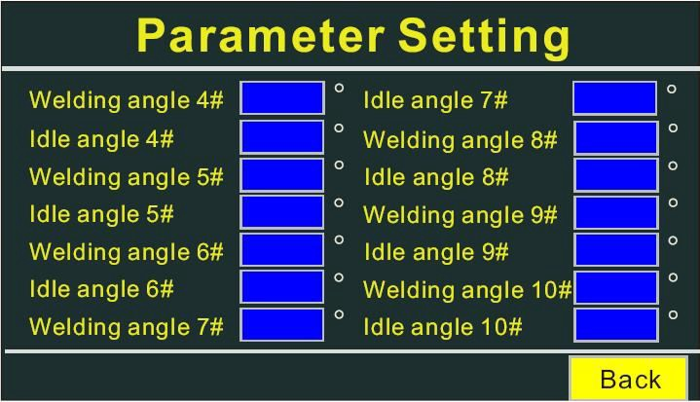
Parameter Setting – Настройка параметров

Welding angle #4 – Угол сварки №4
ООО "ПГ ВЕКПРОМ"
Idle angle #4 – Угол холостого хода №4 Welding angle #5 – Угол сварки №5
Idle angle #5 – Угол холостого хода №5 Welding angle #6 – Угол сварки №6
Idle angle #6 – Угол холостого хода №6 Welding angle #7 – Угол сварки №7
Idle angle #7 – Угол холостого хода №7 Welding angle #8 – Угол сварки №8
Idle angle #8 – Угол холостого хода №8 Welding angle #9 – Угол сварки №9
Idle angle #9 – Угол холостого хода №9 Welding angle #10 – Угол сварки №10
Idle angle #10 – Угол холостого хода №10
Back – Назад

ООО "ПГ ВЕКПРОМ"

Инструкции по обслуживанию
питание
выключить
обслуживания
технического необходимо
машины.
ВНИМАНИЕ
Перед проведением ремонта и

Точки смазки деталей привода сварочного позиционера серии HBJ-CNС

показаны на схеме:
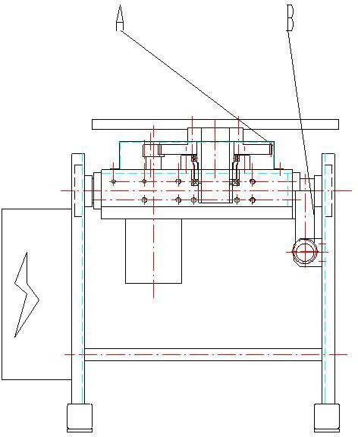

A. Зубчатая передача. Зубчатую шестерню следует поддерживать в чистоте. Требуется регулярное добавление консистентной смазки на литиевой основе.

- Если во время сварки на шестерни попадает шлак, его необходимо удалять.
ООО "ПГ ВЕКПРОМ"
- ① Ежедневная проверка

Запрещается вскрывать панель управления при включении питания и во время работы. Оборудование необходимо осматривать снаружи для своевременного обнаружения неполадок в работе.
  - Рабочая производительность соответствует норме.

  - Окружающие условия соответствуют норме (устройство не подвергается воздействию дождя, агрессивных газов, высоких температур).
  - Дисплей показывает параметры.

  - Отсутствуют шумы, вибрация и посторонний запах.

  - Не наблюдается ни перегрева, ни изменения окраски.

  - В редукторе достаточно масла.

② Плановые проверки

Перед выполнением плановой проверки следует прекратить работу, выключить питание и затем открыть крышку контроллера.
- Параметры сети питания соответствуют номинальным.

- Удалить пыль с контроллера, привода и панели управления.

- Проверить состояние изоляции на кабеле и немедленно прекратить работу в случае обнаружения повреждений.
- Подтянуть все ослабленные соединения перед работой.

- Если в работе электрических узлов и деталей обнаружены неполадки, способные вызвать повреждение других элементов или ухудшающие эксплуатационные качества машины, то они должны быть устранены до продолжения работы.

ООО "ПГ ВЕКПРОМ"

Типичные неполадки и способы их устранения

Статус | Причина | Способы устранения
 | Неисправность двигателя | Осмотреть и отремонтировать.
 | Неправильная настройка параметров | Проверить настройки  диаметра трубы и скорости вращения
Не работает или плохо работает электродвигатель | Неисправность привода с шаговым двигателем или ошибка настройки параметров | Проверить правильность настройки параметров электродвигателя.  Осмотреть и отремонтировать привод.
 | Неисправность ПЛК | Осмотреть и отремонтировать ПЛК.
Перегрев электродвигателя | Перегрузка  Тепловой перегрев | Уменьшить нагрузку.  Подождать, пока двигатель остынет.
 | Перегрузка | Уменьшить нагрузку.
Перегревается редуктор | Используется неподходящее масло. | Смотрите инструкцию по обслуживанию
 | Неправильное  зацепление зубчатой передачи | Проверить подшипники и передачу (люфт или заклинивание)
 |  | Уменьшить нагрузку.
Неровный ход | Механический резонанс | Исключить работу на текущем значении скорости вращения.
 | Повреждены подшипники. | Осмотреть и заменить при необходимости.
 | Плохая поверхность зубьев шестерни | Извлечь шестерню и выточить зубья, затем установить на место.
 | Перегрузка | Уменьшить нагрузку.
Передняя поверхность  зубьев сточена | Неправильное зацепление зубчатой передачи | Проверить правильность зацепления.

Гарантийные обязательства
ООО "ПГ ВЕКПРОМ"

Изготовитель предоставляет гарантию сроком один год со дня продажи при наличии паспорта на изделие с датой продажи и печатью продавца.
Продавец не несет ответственности за повреждение оборудования вследствие ненадлежащей транспортировки или хранения, а также в результате использования не в соответствии с техническими данными изделия.
Продавец не отвечает за повреждения, полученные в результате непрофессионального использования оборудования.
Продавец не осуществляет ремонт на месте установки машины. Возможна консультация по телефону. В случае серьезных неисправностей следует вернуть поврежденную деталь или всю машину изготовителю для проведения ремонта.
По вопросам гарантийного обслуживания обращаться к Продавцу.

ПРИМЕЧАНИЕ. Иллюстрации приведены только для ознакомления. Приобретенная Вами машина может отличаться по внешнему виду от изображенной на рисунках.

Гарантийные обязательства не распространяются на расходные материалы.

Серийный номер № _

Дата продажи

Подпись продавца

М.П.

Доставка оборудования для ремонта в сервис и обратно осуществляется Покупателем за свой счёт.

